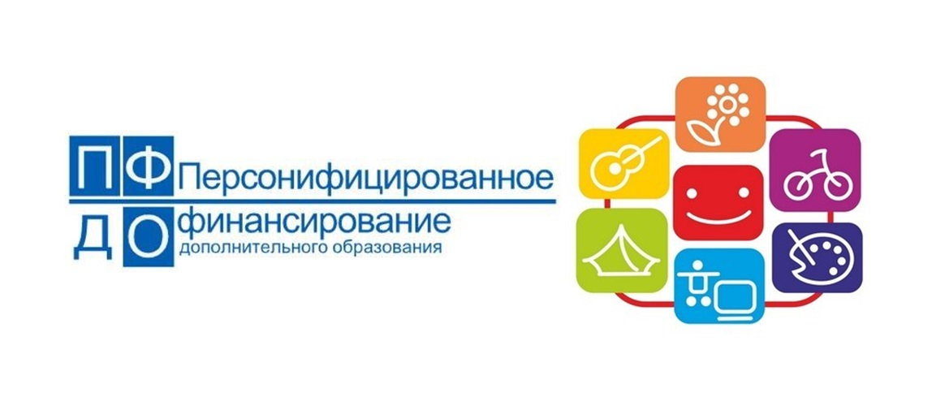
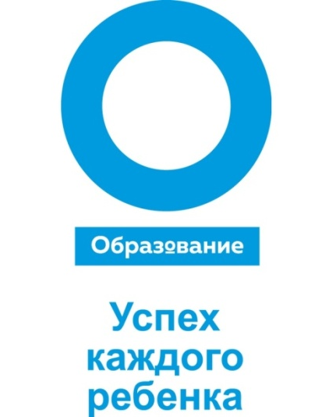
Развитие системы дополнительного образования сегодня является одним из условий развития общества в целом и обеспечения соответствия компетенций новых поколений современным вызовам. Одним из изменений системы дополнительного образования является переход к новым принципам управления, заложенным в федеральном проекте «Успех каждого ребенка» национального проекта «Образование».
С 1 января 2021 года Пензенская область является одним из многих субъектов Российской Федерации, внедряющих систему персонифицированного финансирования дополнительного образования детей - сертификаты дополнительного образования.
Уже в 2021 году не менее 10% детей, проживающих на территории Нижнеломовского района будут охвачены новой системой финансирования дополнительного образования.

Что такое ПФДО?
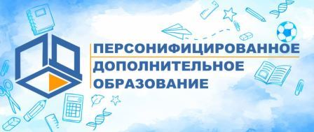
Система персонифицированного финансирования дополнительного образования детей – это система, предусматривающая закрепление обязательств государства по оплате того образования, в котором прежде всего заинтересован ребенок.
Фактически за именным сертификатом будут закреплены бюджетные средства для оплаты кружков и секций дополнительного образования, которые ребенок сможет использовать в любой организации вне зависимости от форм собственности (муниципальная, государственная или частная организация дополнительного образования, и даже индивидуальные предприниматели).

Какие задачи эта система позволит решить?
1. дети получают возможность бесплатно обучаться в любых организациях, в том числе и тех, где ранее родителям приходилось платить свои деньги, при условии вхождения последних в региональный реестр поставщиков услуг дополнительного образования;
2. повышается конкуренция на рынке услуг дополнительного образования детей, а значит и качество предоставляемых образовательных услуг; организации начинают ориентироваться на реальные образовательные потребности детей. Наличие сертификата у ребенка – наличие у его семьи возможности влиять на предложение образовательных программ (по общему закону «спрос рождает предложение»);
3. у образовательных организаций, оказывающих качественные и востребованные услуги, появляется возможность привлекать дополнительное бюджетное финансирование;
4. происходит «оздоровление» образовательных программ и услуг дополнительного образования, финансируемых за счет бюджетных средств на разных уровнях, их ориентация на то, что действительно интересно детям;
5. открывается доступ новых организаций (частных и индивидуальных предпринимателей) к бюджетным средствам на равных условиях с муниципальными учреждениями.

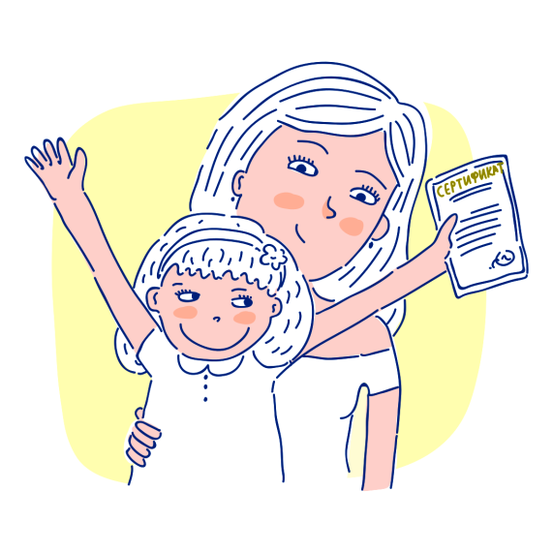
Когда будут выдаваться сертификаты?
Предоставление детям сертификатов дополнительного образования начнется уже в конце текущего (2020/2021) учебного года и до 1 сентября 2021 года сертификаты будут предоставлены всем желающим.

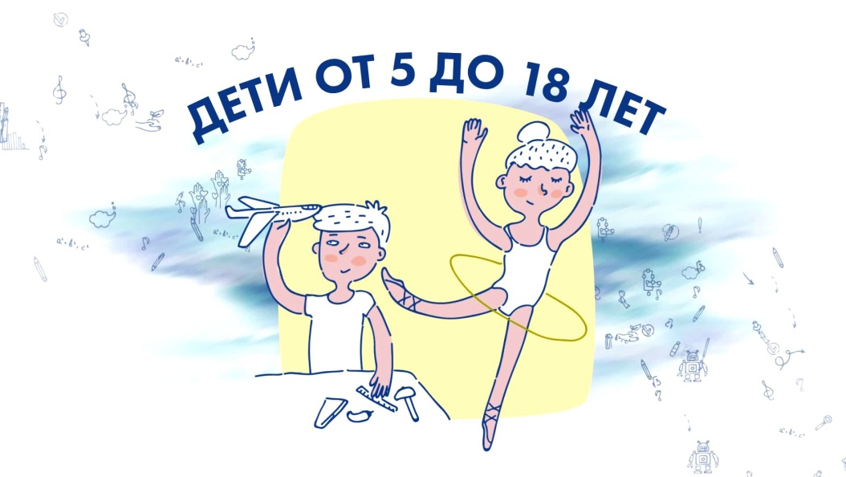
Каковы особенности сертификата?
Сертификат не нужно будет получать каждый учебный год, он будет выдаваться единожды и действовать до достижения ребёнком 18 лет. Средства на сертификате будут ежегодно пополняться. В зависимости от стоимости образовательной программы сертификат можно будет направить на обучение по одной или нескольким программам. У каждого ребёнка (семьи) будет открыт свой личный кабинет в электронной информационной системе, в которой можно будет выбирать кружки и секции, осуществлять запись на программы, отслеживать получение услуги и списание средств с сертификата, оценивать образовательную программу и многое другое. Используя сертификат, ребенок (его родители) может самостоятельно формировать свою образовательную траекторию. После выбора программы на ее оплату направляется часть средств сертификата, далее ребенок использует остаток для выбора другой программы. Оплата (вернее даже доплата) за счет средств родителя предполагается только, если остаток на сертификате меньше стоимости программы и только в объеме разницы стоимости.

Какие образовательные организации могут работать в этой системе?
Все организации, реализующие программы дополнительного образования, которые хотят функционировать в системе персонифицированного финансирования дополнительного образования, должны войти в реестр поставщиков образовательных услуг и внести свои образовательные программы в специальный навигатор информационной системы. Чтобы стать поставщиком образовательных услуг, образовательной организации необходимо направить заявку через информационную систему, расположенную по ссылке https://pnz.pfdo.ru/, заполнить заявку и разместить копии документов. В настоящее время работа по регистрации поставщиков образовательных услуг в информационной системе уже ведется.

